МІНІСТЕРСТВО ОСВІТИ І НАУКИ УКРАЇНИ НАВЧАЛЬНО-

НАУКОВИЙ КОМПЛЕКС «ІНСТИТУТ ПРИКЛАДНОГО

СИСТЕМНОГО АНАЛІЗУ» НАЦІОНАЛЬНОГО ТЕХНІЧНОГО УНІВЕРСИТЕТУ УКРАЇНИ «КИЇВСЬКИЙ ПОЛІТЕХНІЧНИЙ ІНСТИТУТ» КАФЕДРА МАТЕМАТИЧНИХ МЕТОДІВ СИСТЕМНОГО АНАЛІЗУ

Практична робота №5
з курсу «Комп'ютерні мережі»

Виконала: студентка 3 курсу

групи КА-77

Наконечна В.А.
Прийняв: Кухарєв С.О

Київ – 2020р.

Результат роботи
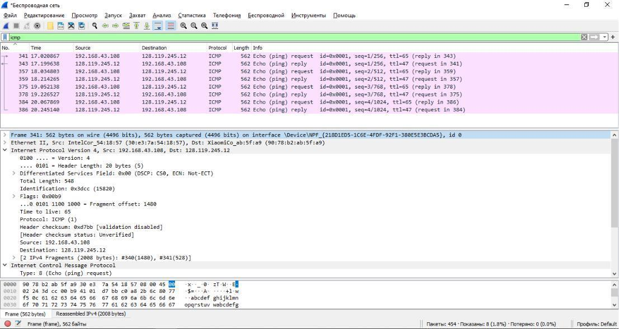

Контрольні запитання:

- Визначте IP адреси вашої та цільової робочих станцій.

- Яке значення в полі номера протоколу вищого рівня в заголовку IP першого пакету із запитом ICMP?

ICMP(1)

- Скільки байт займає заголовок IP першого пакету із запитом ICMP? Скільки
байт займає корисна інформація (payload) пакету? Поясніть як ви встановили кількість байт корисної інформації.
2008 байт, 2008 байт = 1480 + 528

- Дослідіть пакет із пунктів 2/3. Чи фрагментований цей пакет? Поясніть як ви встановили фрагментацію пакету. Як можна встановити номер фрагменту, що передається у пакеті?

Так, фрагметновано,

- Знайдіть наступний фрагмент датаграми IP. Яка інформація дозволяє встановити наявність наступних фрагментів, що мають слідувати за другим фрагментом? More fragments: Not set

- Які поля протоколу IP відрізняють перший фрагмент від другого?

- Розгляньте послідовність пакетів IP із запитами ICMP вашої робочої станції. Які поля заголовку IP завжди змінюються?

Identification, Header checksum

- Розгляньте послідовність пакетів IP із запитами ICMP вашої робочої станції. Які поля заголовку IP мають зберігати свої значення? Які поля мають змінюватися? Чому?
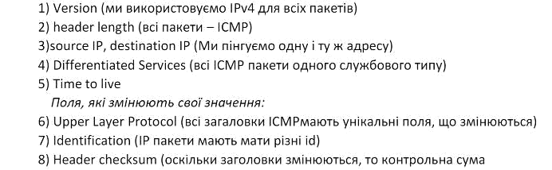

- Розгляньте послідовність пакетів IP із запитами ICMP вашої робочої станції. Опишіть закономірність зміни значень поля Identification рівня IP.

Значення кожен раз змінюється на 1.

- Розгляньте послідовність пакетів IP із повідомленнями TTL-exceeded від найближчого маршрутизатора. Які значення встановлені у полях Identification та

TTL?
Даних послідовностей пакетів не було.

- Розгляньте послідовність пакетів IP із повідомленнями TTL-exceeded від найближчого маршрутизатора. Які значення встановлені у полях Identification та TTL? Чи змінюються ці значення для різних пакетів у послідовності? Чому? Змінюється поле Identification у кожної ICMP TTL-exceeded відповіді. Якщо дві датаграми мають однакові ці поля, то ці датаграми є фрагментами однієї великої IP датаграми.

Поле TTL одинакове, бо у кожного маршрутизатора він один.

